Акция «Правила ГИБДД – правила жизни»
В целях устранения причин совершения дорожно-транспортных происшествий с участием несовершеннолетних с 06 по 19 июля проводилась акция «Правила ГИБДД – правила жизни», в которой участвовали дети из летнего лагеря дневного пребывания.
- 06 июля состоялась встреча ребят с и.о. начальника ОГИБДД Зайнудиновым О.Н. В ходе оживленной беседы ребята вспоминали правила дорожного движения, задавали множество вопросов, касающихся дороги, на которые Олег Николаевич с удовольствием отвечал.
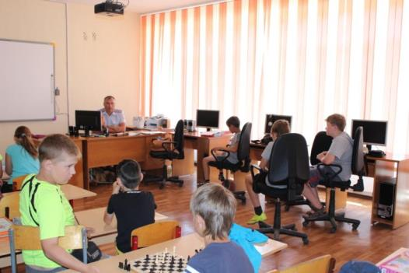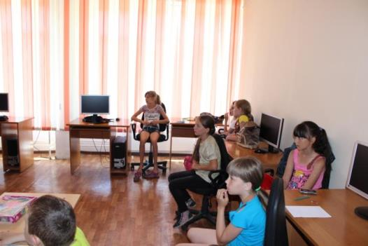
- 8 июля в профильном отряде «Зелёная волна» прошла викторина по правилам дорожного движения «Я шагаю по улице», состоящая из нескольких этапов. Ребята разгадывали кроссворд, ребусы, играли в «Поле чудес».
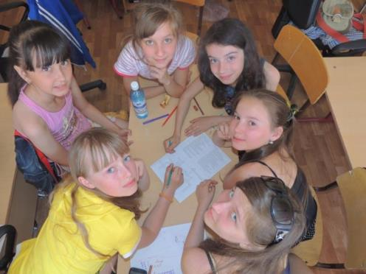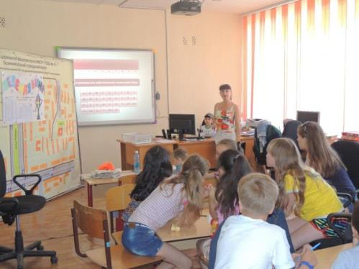

- 10 июля на пешеходном переходе, расположенном в районе школы, прошло мероприятие «Десант ЮИД». Ребята из отряда ЮИД под руководством и. о. начальника ОГИБДД Зайнудинова О.Н. и инспектора по делам несовершеннолетних Ильиной А.Ю. рисовали следы на тротуаре, ведущие к пешеходному переходу.

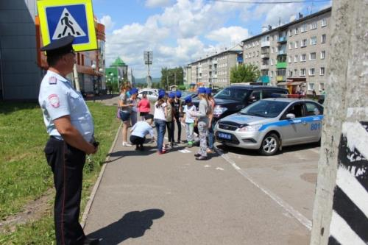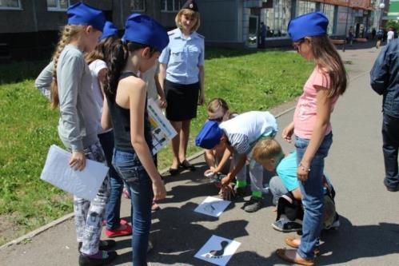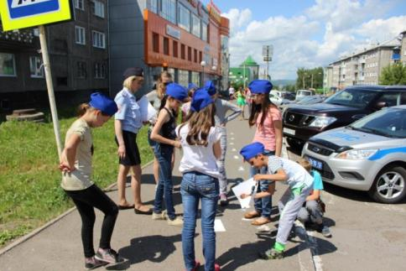
- 12 июля в автогородке, расположенном на территории школы, состоялось соревнование «Знаки дорог важны! Знать мы их все должны!». Ребятам, разделившимся на две команды, предстояло пройти несколько этапов. На соревновании присутствовала инспектор ИАЗ капитан полиции Конева М.П.
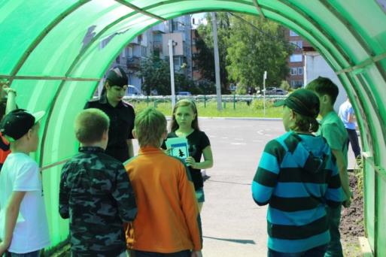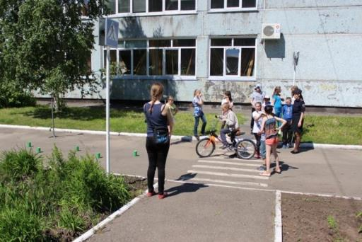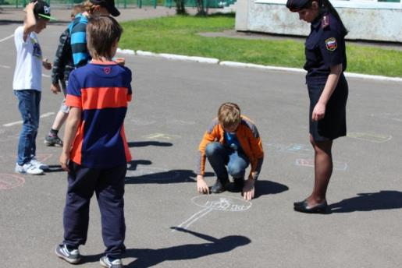
- 13 июля в актовом зале нашей школы профильные отряды летних лагерей дневного пребывания школ города представили творческие номера, призывающие к соблюдению правил дорожного движения. Под лозунгом «Правила ГИБДД – правила жизни», ребята рассказывали и показывали свои знания о правилах дорожного движения. Инспектор по пропаганде безопасности Красилова Н.З. рассказала ребятам о статистике ДТП с участием детей, в которых 5 детей погибло и 77 травмировано.

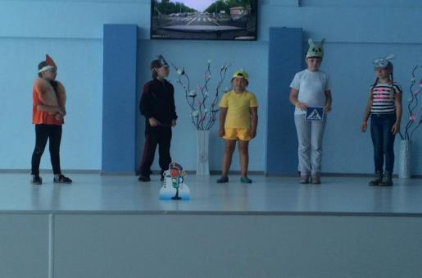
МБОУ «ООШ№3»

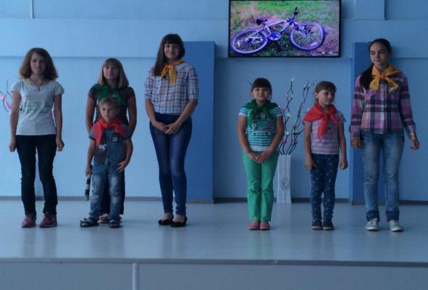
МБОУ «ООШ№13»

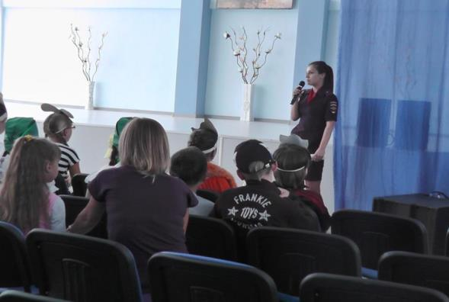
Инспектор ГИБДД Красилова Н.З.

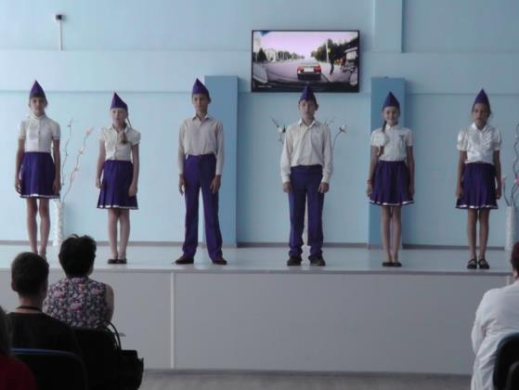
МБОУ «СОШ№35»

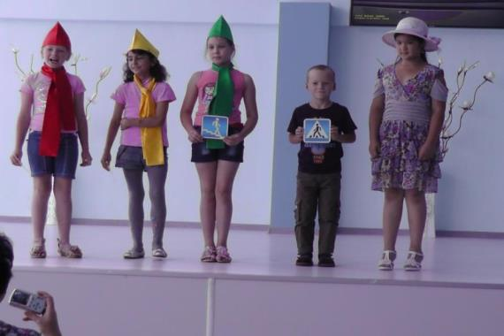
МБОУ «Лицей № 36»

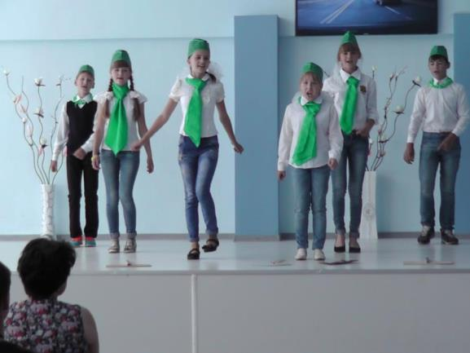
МБОУ «СОШ№16»
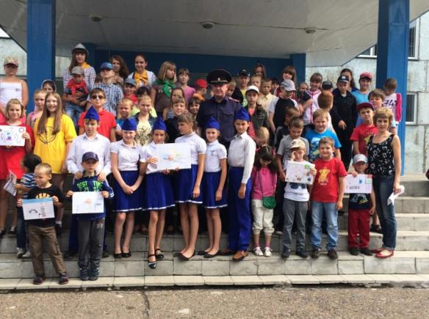
Начальник ОГИББ Филиппов Д.А. с участниками творческого конкурса
- 16 июля в профильном отряде «Зелёная волна» прошёл конкурс рисунков
«Я на дороге». Ребята рисовали ситуацию на дороге, в которой сами являлись участниками.
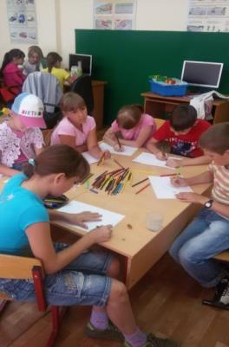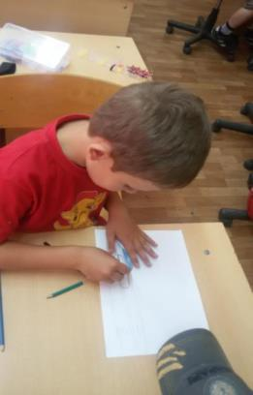
Каждому участнику предстояло защитить свой рисунок.
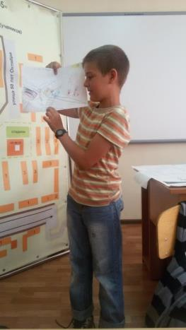 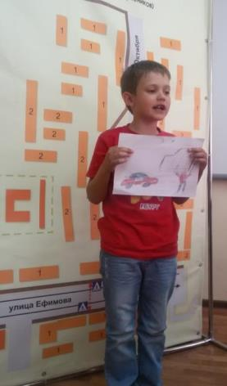
Победителей ребята определили сами – голосованием.
